Communiqué aux médias

Rencontre du réseau et sortie de cinq nouveaux films: le FiBL élargit l’offre de conseil sur la mise à mort à la ferme

De plus en plus d'exploitations s'intéressent à la mise à mort à la ferme ou s’investissent déjà dans cette méthode sans transport d'animaux vivants. Le FiBL les aide à trouver la bonne voie. Pour cela, cinq films présentant des exploitations recourant à cette pratique viennent d'être mis en ligne à l'occasion d'une rencontre du réseau à Frick.

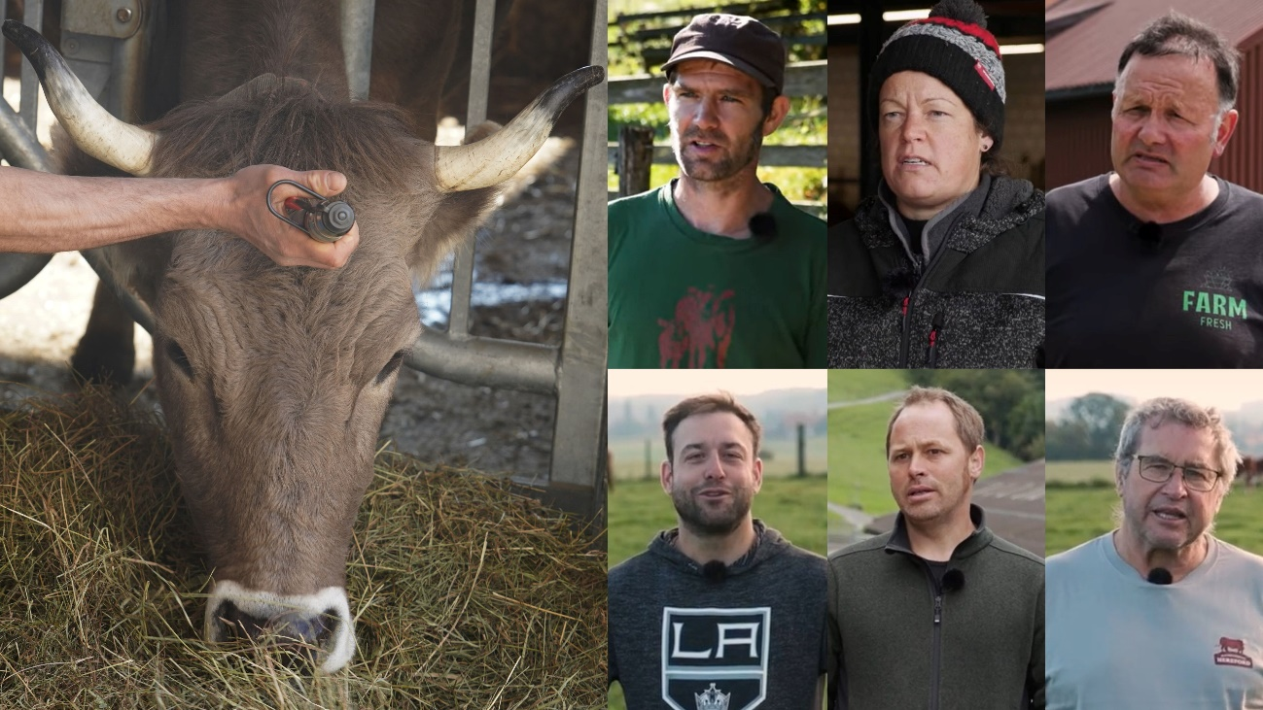

*Dans plusieurs vidéos du FiBLFilm, des agricultrices et agriculteurs partagent leurs connaissances sur la mise à mort à la ferme: Samuel Emmenegger, Petra Hebeisen, Christian Rüfenacht, Cäsar Bürgi, ainsi que Jürg et Raphael Schluep (d’en haut à gauche dans le sens des aiguilles d'une montre). À gauche, une photo illustrative provenant de la ferme du FiBL.*

(Frick, 17.03.2025) Échanger, soutenir, apprendre les uns des autres - ces objectifs étaient au centre de la «Rencontre du réseau Mise à mort à la ferme» soutenue par la Fondation Haldimann qui s'est tenue récemment au FiBL. Le cœur de la manifestation a été la première de cinq nouvelles vidéos du FiBL sur la mise à mort à la ferme.

Des perspectives variées enrichissent les échanges

La mise à mort à la ferme et au pâturage offre une alternative pratique et respectueuse du bien-être des animaux à l'abattage conventionnel. En tuant les animaux à la ferme, il est possible de minimiser les facteurs de stress tels que le transport, les environnements inhabituels et les longs délais d'attente. Dans les films du FiBL, des responsables d'exploitation expliquent comment et pourquoi ils ont commencé à pratiquer l'abattage à la ferme, quelles expériences ils ont acquises et comment ils ont optimisé les processus pour leur exploitation.

Plus de 50 personnes ont participé à la journée et contribué à son succès selon les organisatrices, parmi elles des représentantes et représentants de KAGfreiland, de la Protection suisse des animaux PSA, des services vétérinaires des cantons d'Argovie et de Zurich ainsi que du centre de formation professionnelle Nature & Alimentation de Lucerne. Des pionniers de l'abattage à la ferme et au pâturage ont rencontré des responsables d'exploitation qui n’en sont encore qu’à leurs débuts et qui planifient seulement l'abattage à la ferme. La diversité des perspectives et des expériences a enrichi le dialogue et créé une atmosphère constructive et valorisante.

Discussions controversées sur les prix et la commercialisation

Patrick Bangerter, responsable de l'hygiène des viandes au service vétérinaire argovien, a expliqué les exigences officielles en matière de mise à mort à la ferme. Les personnes présentes l'ont interpellé avec des questions critiques, ce qui a donné lieu à une discussion constructive. Il s'agissait notamment des exigences élevées en matière de bien-être animal et des coûts qui y sont liés. Tout le monde s'est accordé à dire qu'il s'agit des deux faces d'une même médaille, qui ne peuvent être conciliées que par un prix de la viande approprié.

La commercialisation a été considérée comme un défi par de nombreux responsables d'exploitation. Certes, le contact avec la clientèle par le biais de la vente directe présente de grands avantages, mais il exige aussi un fort engagement. Le client ou la cliente typique est celui ou celle qui accorde une grande importance au bien-être des animaux et qui achète de manière réfléchie. Milena Burri, experte du FiBL en matière d'abattage et de mise à mort à la ferme, a présenté une offre destinée aux personnes pratiquant la vente directe: sur le portail bioactualites.ch, les exploitations qui proposent de la viande issue de l'abattage à la ferme et des services peuvent faire figurer leur offre sur une carte.

Discussions animées dans l'étable

L'après-midi, les discussions animées se sont poursuivies à l'étable: Pascal Nägele, le fermier de la ferme du FiBL, et Milena Burri ont effectué une visite de la ferme du FiBL, où l'on pratique également l'abattage à la ferme depuis quelques mois. Cela s’inscrit dans les activités du FiBL en matière de recherche et de vulgarisation. Les chercheuses et chercheurs du FiBL Luca Realini, Jenny Dowse, Anna Jenni ainsi que l'agriculteur Urs Rubi ont présenté leurs projets portant sur l'abattage à la ferme de bovins, de volailles, de porcs et de petits ruminants. La journée s'est terminée par le lancement de la «bourse aux parrains/marraines», afin d'encourager le soutien mutuel même après la rencontre du réseau.

Liens

* Fondation Haldimann, Aarau: [www.haldimann-stiftung.ch](http://www.haldimann-stiftung.ch)
* Réseau Mise à mort à la ferme: [www.bioactualites.ch](https://www.bioactualites.ch/production-animale/elevage-en-general/abattage/reseau-mise-a-mort-a-la-ferme)
* Carte interactive pour les exploitations et les prestataires de services: [www.bioactualites.ch](https://www.bioactualites.ch/production-animale/elevage-en-general/abattage/viande-provenant-de-labattage-a-la-ferme)
* Fiche technique sur l'abattage à la ferme et au pâturage: [fibl.org/fr/shop](https://www.fibl.org/fr/boutique/1100-mise-a-mort)

Vidéos sur FiBLFilm (YouTube)

Dans cinq vidéos du FiBL sur la mise à mort à la ferme, des responsables d'exploitation expliquent comment et pourquoi ils ont commencé à abattre des animaux à la ferme, quelles expériences ils ont acquises et comment ils ont optimisé les processus pour leur exploitation.

* Mise à mort à la ferme avec cornadis B&M, chargeur et remorque avec bâche chez Samuel et Fabienne Emmenegger, Schwarzacherhof, Zeihen, canton d'Argovie. [schwarzacherhof.ch](https://schwarzacherhof.ch/) [Lien vers le film](https://www.youtube.com/watch?v=mvk6V1w0xVI)
* Mise à mort de bovins à la ferme avec cage de contention et T-Trailer chez Christian Rüfenacht, Farm Fresh, Longirod, canton de Vaud. [farm-fresh.ch](https://www.farm-fresh.ch/)  
  [Lien vers le film](https://www.youtube.com/watch?v=e7P25ZrLU4I)
* Mise à mort à la ferme avec prestataire de services et unité d'abattage mobile chez Petra Hebeisen, Hof ufem Port, Fahrni bei Thun, canton de Berne. [https://portbeef.ch](https://portbeef.ch/) [Lien vers le film](https://www.youtube.com/watch?v=cVjlz8PHmp4)
* Mise à mort à la ferme avec cornadis, chariot élévateur et bétaillère transformée chez Jürg et Raphael Schluep, Bucheggberger Hereford, Messen, canton de Soleure. [www.bucheggberger-hereford.ch](http://www.bucheggberger-hereford.ch/). [Lien vers le film](https://www.youtube.com/watch?v=abV5FmpCgY8)
* Mise à mort à la ferme avec T-trailer et cornadis modifié chez Lena et Cäsar Bürgi, ferme Silberdistel, Holderbank, canton de Soleure. <https://silberdistel-kost.ch/>   
  [Lien vers le film](https://www.youtube.com/watch?v=wIxAz2RV4bQ)

Contacts du FiBL

* Milena Burri, Détention animale & sélection, Département des sciences animales, FiBL, tél. 062 865 72 21, e-mail [milena.burri@fibl.org](mailto:milena.burri@fibl.org)
* Adrian Krebs, porte-parole du FiBL Suisse  
  Tél. 079 500 88 52, e-mail [adrian.krebs@fibl.org](mailto:adrian.krebs@fibl.org)

Ce communiqué de presse sur Internet

Vous trouverez ce communiqué de presse ainsi que des photos sur Internet à l'adresse <https://www.fibl.org/fr/infotheque/medias>

À propos du FiBL

L’Institut de recherche de l’agriculture biologique FiBL est l’un des principaux instituts mondiaux de recherche en agriculture biologique. Les points forts du FiBL sont la recherche interdisciplinaire, l’innovation en collaboration avec les agricultrices et les agriculteurs et le secteur alimentaire ainsi que la rapidité du transfert de connaissances. Le groupe FiBL se compose actuellement du FiBL Suisse (fondé en 1973), du FiBL Allemagne (2001), du FiBL Autriche (2004), de l’ÖMKi (Institut hongrois de recherche en agriculture biologique, 2011), du FiBL France (2017) et du FiBL Europe (2017), qui représente les cinq instituts nationaux. Sur ses différents sites, le groupe compte au total plus de 400 collaboratrices et collaborateurs. [www.fibl.org](https://www.fibl.org/)